SEGNAPOSTO MAESTRA ANITA www.maestra anita.it
SOFIA
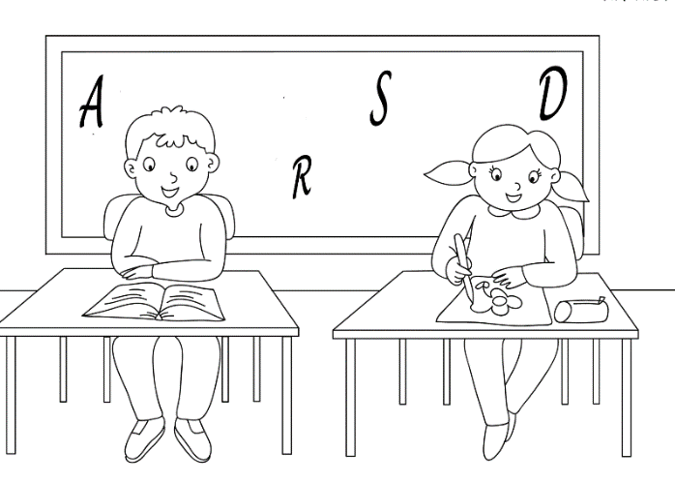

MATTEO

